Қысқа мерзімді жоспарлар үлгісі
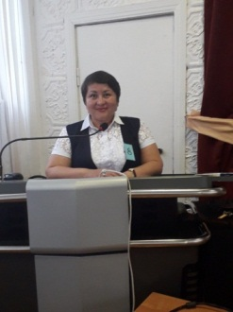 |  |  | Жаңақала жалпы орта білім беретін мектебі  Мұғалімнің аты-жөні:  Ильясова Гулбаршын Шарафудиновна
Пән: Сауат ашу |  |  | Сынып: 2 А
Ұзақ мерзімді жоспар бөлімі: |  |  | Салт-дәстүр және ауыз әдебиеті
Қатысқандар:19 |  |  | Қатыспағандар саны: 0
Сабақ тақырыбы: |  |  | Ұйықта, бөпем, жата ғой!  Мәтін : Ы. Алтынсарин «Бұл кім?»  Әлди, әлди, аппағым !  М. Жұмабаев «Бесік жыры»
Ұзақ мерзіміндегі оқу мақсаты |  |  | 2.2.4.1 - мақал-мәтел, жұмбақ, ертегі, тұрмыс-салт жырлары, әңгіме, өлеңнің жанрлық ерекшеліктерін анықтау  2.2.7.1 - мұғалімнің көмегімен шығармадағы көркемдегіш құралдарды (теңеу, кейіптеу) табу
Сабақ мақсаттары |  |  | Барлық оқушылар: мақал-мәтел, жұмбақ, ертегі, тұрмыс-салт жырлары, әңгіме, өлеңнің жанрлық ерекшеліктерін анықтайды  Көптеген оқушылар: Теңеу сөздерді табады, өлеңнің кейіпкерлерін суреттейді.  Кейбір оқушылар: Өтірік өлеңдер, жұмбақтар шығара алады.
Бағалау критерийлері |  |  | - Өлеңдегі кейіптеу, теңеу сөздерді таба алады.  - Мәнерлеп оқып, тұжырымдайды.
Тілдік мақсаттар |  |  | Ана – мама - mother Апа – сестра - sister  Аға – брат -Older brother Іні – братишка - younger brother  Ата- дедушка - granddad
Құндылықтарды қалыптастыру |  |  | Еңбек пен шығармашылық.  Жұптық, топтық жұмыстарды орындау барысында еңбек пен шығармашылыққа тәрбиелеу.  Еңбек пен шығармашылықты өз беттерімен сөздерді табу, құрастыру жұмыстарында дамытамыз.
Пәнаралық байланыстар |  |  | Дүниетану – әртүрлі табиғатқа байланысты ребустар құрастырады  Дене шынықтыру, музыка - сергіту сәтінде қимыл-қозғалыс жаттығуларын жасайды.  Бейнелеу өнері – суреттер салады.
АКТ қолдану дағдылары |  |  | Аудиожазбалар  https://www.youtube.com/watch?v=t42FMvDVCUw
Бастапқы білім |  |  | Қазақтың салт-дәстүрлерін атайды, ертегілердің түрлерін ажыратады.
Сабақ барысы
Сабақтың жоспарланған кезеңдері |  | Сабақта жоспарланған іс-әрекет |  | Ресурстар
3 мин |  | І.Оқушылардың зейінін сабаққа аудару, ынтымақтастық атмосферасын құру  Ұ.Струп тест  Балалар біз қандай бөлімді өтіп жатырмыз?  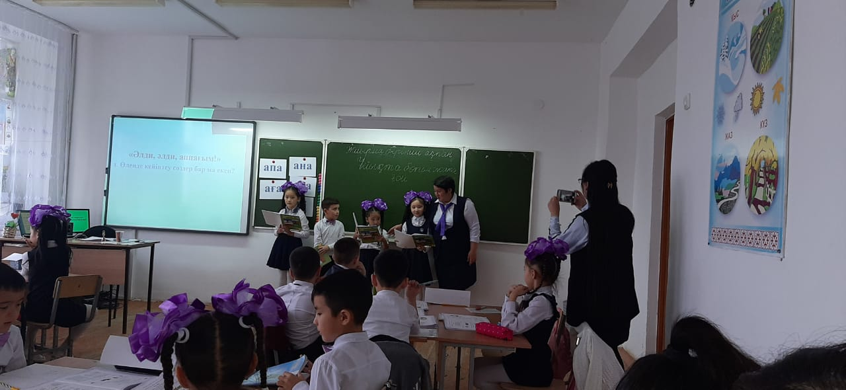  Ендеше осы бөлімге байланысты өздеріңнің топтарыңа ат қоя қойыңдар.  Сабақтың мақсатын хабарлау  - Балалар біз бүгін тұрмыс салт – жырларының бір түрі бесік жырының мазмұнын түсініп, көркемдегіш сөздерді табуға үйренеміз. |  | 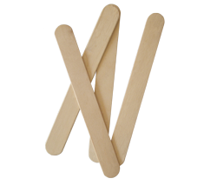
Сабақ ортасы  3 мин  4 мин  5 мин  6 мин  4 мин  4 мин  8 мин | Балмұздақ таяқшалары арқылы бастапқы білімді бекіту  - Ыбырай Алтынсарин ...  - Ертегілер, аңыздар, жаңылтпаштар, мақал-мәтелдер, шешендік сөздер - ...  - Өзі ширақ, өзі қу,  Жүрген жері айқай шу. Шығарманың жанры - ...  - Қиял-ғажайып, тұрмыс-салт, жан – жануарлар болып бөлінеді - ...  - Қапыда ит қапты,  Қатты қапты,  Қапты қатты. Бұл - ...  - Шілдехана, тұсау кесер, сүндет той - ...  Бағалау: От шашу  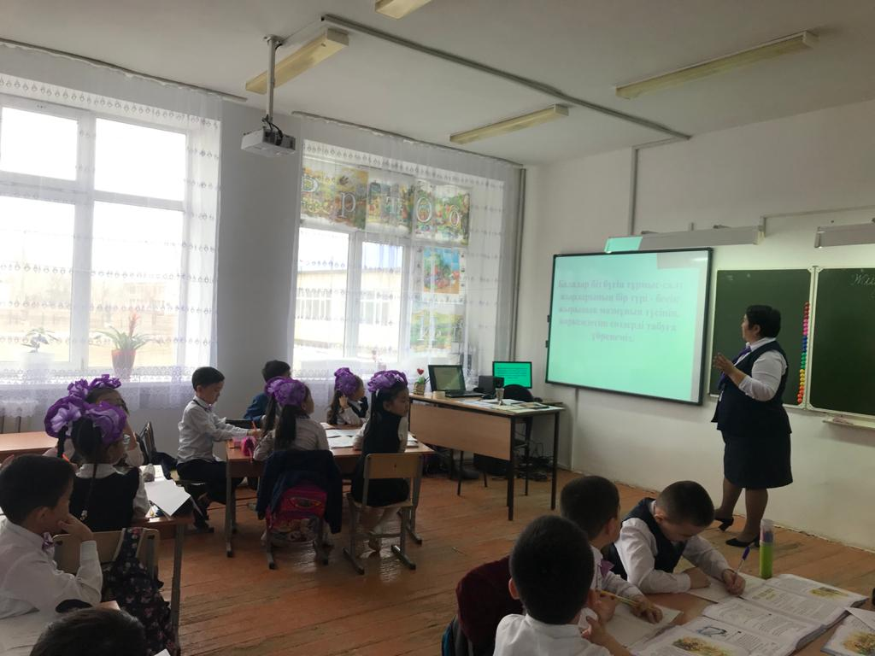  Жұмбақ  Маған да, саған да,  Жақын туыс бес адам.  Үш әріптен тұратын.  Онға оқы, солға оқы  Өзгермейді еш одан.  Бәрі-де өз жұртың  Айтады, қане кім атын? (ана, апа, аға, іні, ата)  - Дұрыс. Бұл сөздерді оңға оқысаң да, солға оқысаң да еш өзгермейді екен.  Осы сөздерді орысша ағылшынша айтайықшы  Ана – мама - mother  Апа – сестра - sister  Аға – брат - Brother  Іні – братишка -  Ата- дедушка -  - Енді Ыбырай Алтынсариннің сұрағына жауап беріп көрелік.  Бұл кім?  «Бала, бала, бала!» деп,  Түнде шошып оянған.  Түн ұйқысын төрт бөліп,  Түнде бесік таянған.  - Ол кім екен?  - Дұрыс. Енді ребусты шешіп көрейік.  Бесік жыры.  Кім қандай бесік жырын біледі?  Дұрыс. Бесік жырын кім айтады?  Оқулықпен жұмыс  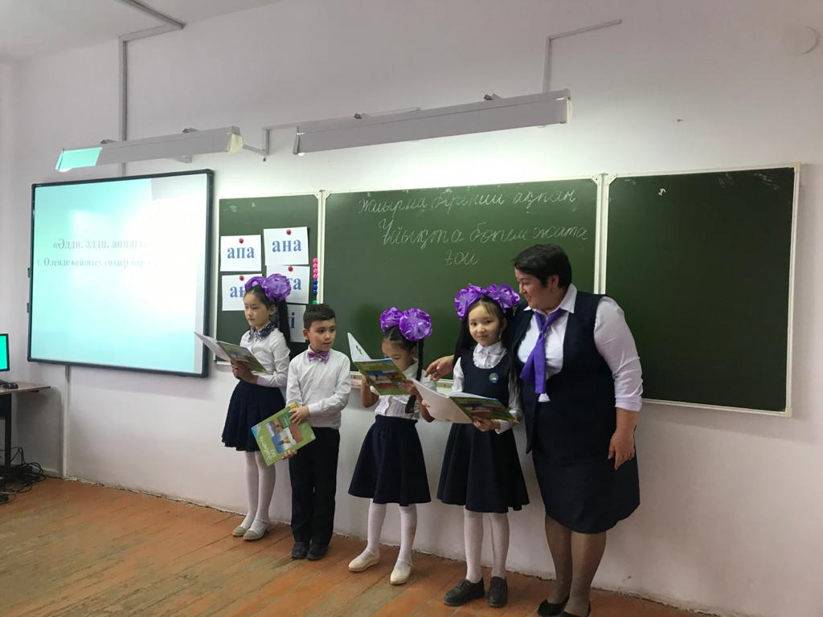  Балалар оқулықтағы бесік жырын бір шумақтан оқып отырайық.  І топ – І шумақ  ІІ топ – ІІ шумақ  ІІІ топ – ІІІ шумақ  ІV топ – ІV шумақ  Теңеу - заттың, нәрсенің, құбылыстың белгісін, қасиетін, сапасын көрсететін көркемдік ұғым. Теңеу -дай, -дей, -тай, -тей жұрнақтары жалғану арқылы жасалады. Мысалы: таудай, күндей.  Кейіптеу – әр түрлі жануарларды, табиғат құбылыстарын немесе жансыз нәрселерді адам кейпіне келтіріп суреттейтін көркемдік тәсіл. Ертегілер мен сықақ-мысалдарда қасқыр, түлкі, қоян,тағы басқа жануарлар адам кейпінде суреттеледі.  Мағжан Жұмабаев 25 маусым 1893, Солтүстік Қазақстан облысы, қазіргі Мағжан Жұмабаев ауданы, Сасықкөл жағасы. – Алаш қозғалысының ақын, қазақ әдебиетінің жарқын жұлдызы.  «Бесік жыры» өлеңін оқу  Бағалау: Аспан мен жер  Видеоролик «Бесік жыры»  https://www.youtube.com/watch?v=t42FMvDVCUw  Дәптермен жұмыс  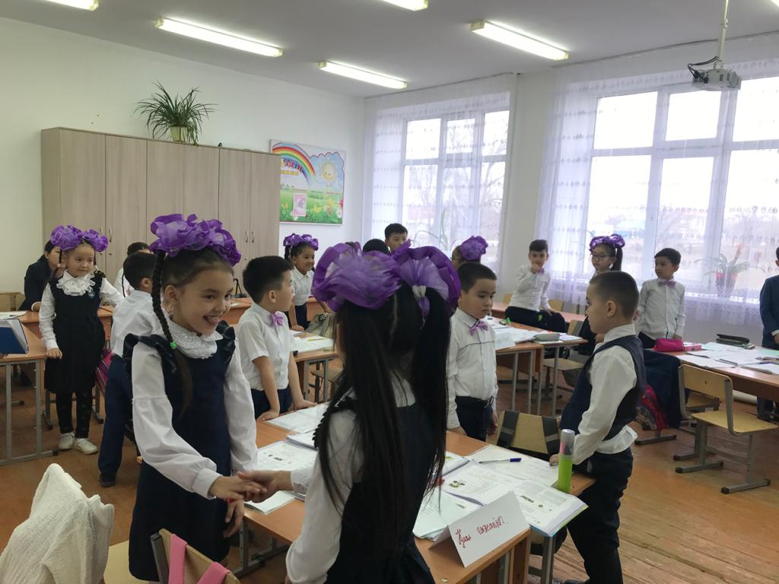  Балалар сендерді аналарың еркелете ме?  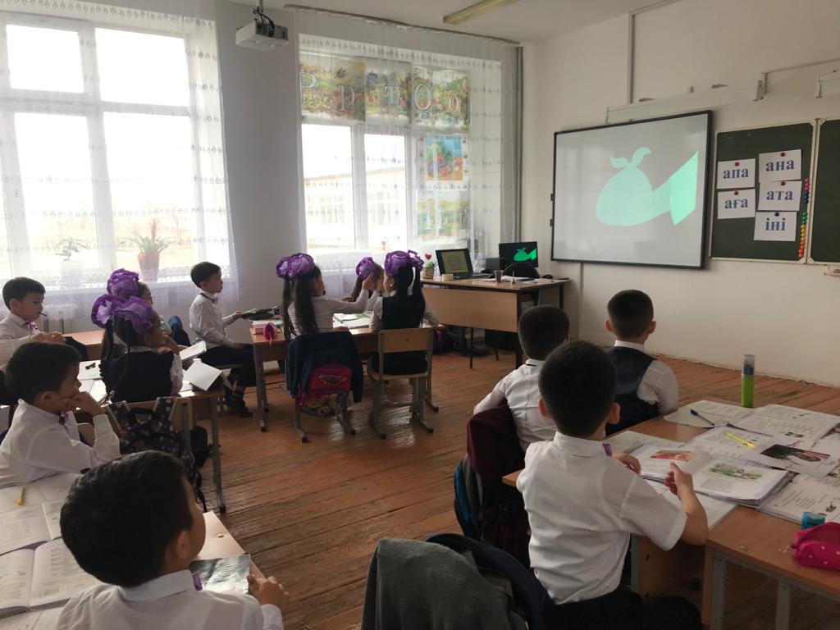  Дәптерімізге күннің жадын жазып қойсақ, аналарың сендерді қалай еркелетеді. Сол сөздерді жаза қойыңдар.  Аналарының еркелеткен сөздерін аудиожазбадан тыңдау. Өз анаңды таныдың ба?  Топтық жұмыс  І топ – Өлең шығару  ІІ топ – Ана туралы мақалдар жазу  ІІІ топ – ананың бойындағы қасиеттерді топтастыру  ІVтоп – анаға деген тілегіңді жаз. |  |  | Карточкаларға жазылып беріледі.          Оқулық 73 бет  Жұмыс дәптері
Бұл сөздерді оңға оқысаң да солға оқысаң да Сабақтың соңы  3 мин
  Рефлексия
  Бүгінгі сабақтан сен ештеңе түсінбесең қолыңды
  түсіріп тұрасың
  Бүгінгі сабақта білдім, бірақ қолдана алмаймын
  Бүгінгі сабақта білдім оны қолдана алам десең
  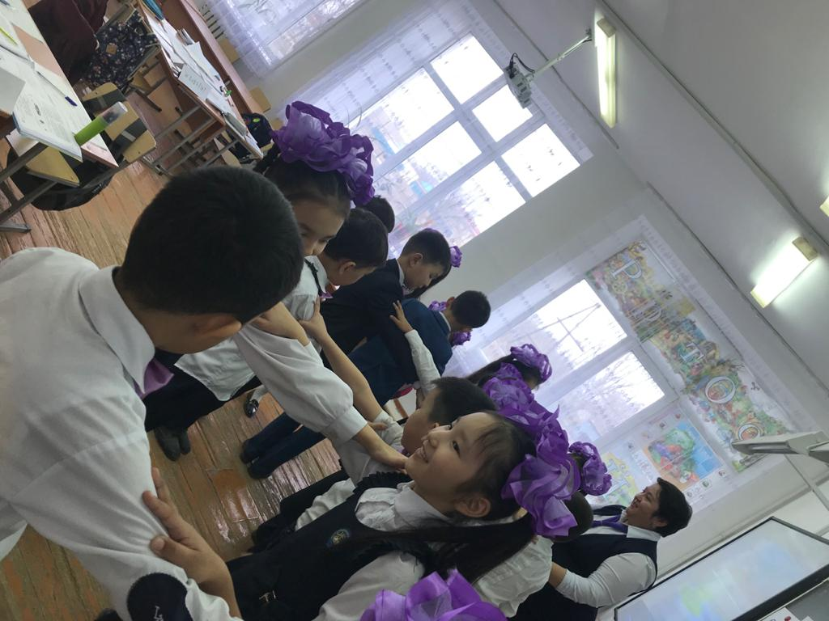
  қолымызды жоғары көтеріп шапалақтайймыз.



